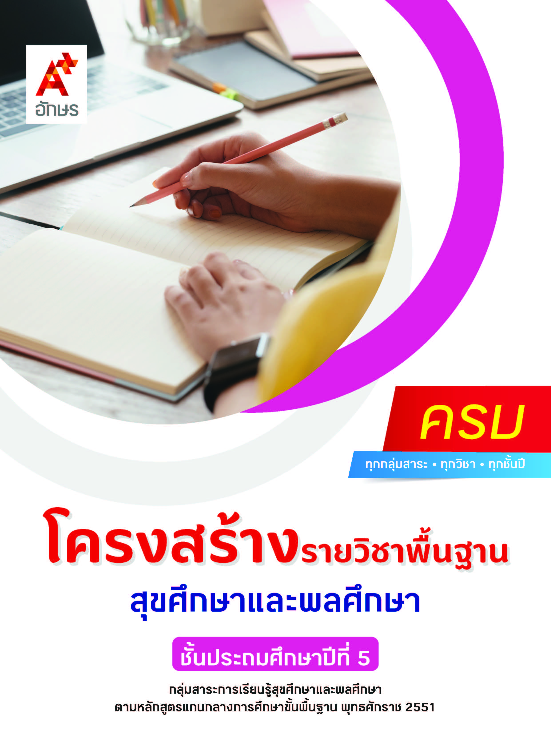

**คำอธิบายรายวิชา**

**สุขศึกษาและพลศึกษา**

**รายวิชาพื้นฐาน กลุ่มสาระการเรียนรู้สุขศึกษาและพลศึกษา**

**ชั้นประถมศึกษาปีที่ 5 เวลา 80 ชั่วโมง/ปี**

ศึกษา วิเคราะห์ อธิบายความสำคัญและการดูแลระบบย่อยอาหารและระบบขับถ่ายที่มีผลต่อสุขภาพ การเจริญเติบโต และพัฒนาการ อธิบายการเปลี่ยนแปลงทางเพศ และการวางตัวที่เหมาะสมกับเพศ อธิบายความสำคัญของการมีครอบครัวที่อบอุ่น และระบุพฤติกรรมที่พึงประสงค์และไม่พึงประสงค์ในการแก้ไขปัญหาความขัดแย้งในครอบครัวและกลุ่มเพื่อน วิเคราะห์ปัจจัยที่มีอิทธิพลต่อการใช้สารเสพติด และผลกระทบของการใช้ยาและสารเสพติดที่มีต่อร่างกาย จิตใจ อารมณ์ สังคม และสติปัญญา ปฏิบัติตนเพื่อความปลอดภัยจากการใช้ยาและหลีกเลี่ยงสารเสพติด และวิเคราะห์อิทธิพลของสื่อที่มีต่อพฤติกรรมสุขภาพ ปฏิบัติตนตามหลัก  
สุขบัญญัติแห่งชาติ และค้นหาข้อมูลข่าวสารเพื่อใช้สร้างเสริมสุขภาพ วิเคราะห์สื่อโฆษณาในการตัดสินใจเลือกซื้ออาหารและผลิตภัณฑ์สุขภาพอย่างมีเหตุผล วิธีปฏิบัติตนเพื่อป้องกันโรคที่พบบ่อยในชีวิตประจำวัน

ปฏิบัติกิจกรรม ทดสอบ ควบคุมการเคลื่อนไหวแบบผสมผสาน และควบคุมตนเองเมื่อใช้ทักษะการเคลื่อนไหวตามแบบที่กำหนด การรับแรง การใช้แรง และความสมดุล ออกกำลังกายอย่างมีรูปแบบและปฏิบัติตามกฎ กติกา การเล่นเกมกีฬาไทยและกีฬาสากล ปฏิบัติตนตามสิทธิของตนเองและไม่ละเมิดสิทธิของผู้อื่น ยอมรับความแตกต่างระหว่างบุคคลในการเล่นเกม กีฬา และมีน้ำใจนักกีฬา

โดยใช้ทักษะกระบวนการปฏิบัติ ทักษะการเคลื่อนไหวร่างกาย กระบวนการคิดวิเคราะห์ กระบวนการกลุ่ม การสืบค้นข้อมูล การแก้ปัญหา และการอภิปราย

เพื่อให้เกิดความรู้ ความเข้าใจ สามารถตัดสินใจและนำความรู้ไปประยุกต์ใช้ในชีวิตประจำวัน   
มีพัฒนาการทางด้านร่างกาย จิตใจ อารมณ์ สังคม และมีจริยธรรม คุณธรรมและค่านิยมที่เหมาะสม

**ตัวชี้วัด**

|  |  |  |
| --- | --- | --- |
| **มาตรฐาน** | **ตัวชี้วัดระหว่างทาง** | **ตัวชี้วัดปลายทาง** |
| **มฐ. พ 1.1** | **ป.5/1** | **ป.5/2** |
| **มฐ. พ 2.1** | **ป.5/2, ป.5/3** | **ป.5/1** |
| **มฐ. พ 3.1** | **ป.5/1, ป.5/2, ป.5/3, ป.5/4, ป.5/6** | **ป.5/5** |
| **มฐ. พ 3.2** | **ป.5/1, ป.5/3, ป.5/4** | **ป.5/2** |
| **มฐ. พ 4.1** | **ป.5/2, ป.5/4** | **ป.5/1, ป.5/3, ป.5/5** |
| **มฐ. พ 5.1** | **ป.5/1, ป.5/2** | **ป.5/3, ป.5/4, ป.5/5** |
|  | **15 ตัวชี้วัด** | **10 ตัวชี้วัด** |

**รวม 25 ตัวชี้วัด**

**โครงสร้างรายวิชาพื้นฐาน สุขศึกษาและพลศึกษา ป.5**

**เวลา 80 ชั่วโมง**

| **ชื่อหน่วย การเรียนรู้** | **มาตรฐาน การเรียนรู้/ตัวชี้วัด** | **สมรรถนะสำคัญ ของผู้เรียน** | **สาระสำคัญ** | **เวลา (ชั่วโมง)** |
| --- | --- | --- | --- | --- |
| **หน่วย**  **การเรียนรู้ที่ 1**  ระบบในร่างกาย | **ตัวชี้วัดระหว่างทาง**  **มฐ. พ 1.1 ป.5/1**  อธิบายความสำคัญของระบบย่อยอาหารและระบบขับถ่ายที่มีผลต่อสุขภาพ การเจริญเติบโตและพัฒนาการ  **ตัวชี้วัดปลายทาง**  **มฐ. พ 1.1 ป.5/2**  อธิบายวิธีดูแลระบบย่อยอาหารและระบบขับถ่ายให้ทำงานตามปกติ | **1) สมรรถนะที่ 2** ความสามารถในการคิด  **2) สมรรถนะที่ 4** ความสามารถในการใช้ทักษะชีวิต | ระบบย่อยอาหารและระบบขับถ่าย มีความสำคัญต่อการดำรงชีวิต การเจริญเติบโตและพัฒนาการของร่างกาย จึงควรดูแลอย่างถูกต้อง เพื่อให้การเจริญเติบโตและพัฒนาการเป็นไปตามวัย | **8** |
| **หน่วย**  **การเรียนรู้ที่ 2**  ชีวิตและครอบครัว | **ตัวชี้วัดระหว่างทาง**  **มฐ. พ 2.1 ป.5/2**  อธิบายความสำคัญของการมีครอบครัวที่อบอุ่นตามวัฒนธรรมไทย  **มฐ. พ 2.1 ป.5/3**  ระบุพฤติกรรมที่พึงประสงค์ และไม่พึงประสงค์ในการแก้ไขปัญหาความขัดแย้งในครอบครัวและกลุ่มเพื่อน  **ตัวชี้วัดปลายทาง**  **มฐ. พ 2.1 ป.5/1**  อธิบายการเปลี่ยนแปลงทางเพศ และปฏิบัติตนได้เหมาะสม | **1) สมรรถนะที่ 2**ความสามารถในการคิด  **2) สมรรถนะที่ 4** ความสามารถในการใช้ทักษะชีวิต | ครอบครัวตามแบบของวัฒนธรรมไทยเป็นครอบครัวที่อบอุ่น การมีพฤติกรรมที่พึงประสงค์จะช่วยแก้ปัญหาความขัดแย้งในครอบครัวและกลุ่มเพื่อนได้  การเจริญเติบโตทางร่างกายทำให้เกิดการเปลี่ยนแปลงทางเพศ  จึงต้องดูแลตนเอง และวางตัวอย่างเหมาะสมกับเพศตามวัฒนธรรมไทย | **8** |
| **หน่วย**  **การเรียนรู้ที่ 3**  สุขภาพของเรา | **ตัวชี้วัดระหว่างทาง**  **มฐ. พ 4.1 ป.5/2**  ค้นหาข้อมูลข่าวสารเพื่อใช้สร้างเสริมสุขภาพ  **มฐ. พ 4.1 ป.5/4**  ปฏิบัติตนในการป้องกันโรคที่พบบ่อยในชีวิตประจำวัน  **ตัวชี้วัดปลายทาง**  **มฐ. พ 4.1 ป.5/1**  แสดงพฤติกรรมที่เห็นความสำคัญของการปฏิบัติตนตามหลัก สุขบัญญัติแห่งชาติ  **มฐ. พ 4.1 ป.5/3**  วิเคราะห์สื่อโฆษณาในการตัดสินใจเลือกซื้ออาหารและผลิตภัณฑ์สุขภาพอย่างมีเหตุผล | **1) สมรรถนะที่ 2**ความสามารถ ในการคิด  **2) สมรรถนะที่ 4** ความสามารถ ในการใช้ทักษะชีวิต | อาการเจ็บป่วยที่เกิดขึ้นจากโรคส่งผลต่อชีวิต ประจำวัน ดังนั้น เราจึงควรรู้วิธีป้องกันตนเองจากโรคที่พบบ่อยในชีวิตประจำวัน จะสามารถช่วยลดความรุนแรงของโรค และการแพร่ระบาดของโรคได้  การปฏิบัติตนตามหลักสุขบัญญัติแห่งชาติจะส่งผลให้มีสุขภาพร่างกายที่แข็งแรง สมบูรณ์  การตัดสินใจเลือกซื้ออาหารและผลิตภัณฑ์สุขภาพ ควรมีหลักในการพิจารณาเลือกซื้ออย่างถูกต้อง เหมาะสม และใช้เหตุผลในการตัดสินใจ  จึงจะส่งผลดีต่อสุขภาพของผู้บริโภค | **14** |
| **หน่วย**  **การเรียนรู้ที่ 4**  ความปลอดภัยในชีวิต | **ตัวชี้วัดระหว่างทาง**  **มฐ. พ 5.1 ป.5/1**  วิเคราะห์ปัจจัยที่มีอิทธิพลต่อการใช้สาร  เสพติด  **มฐ. พ 5.1 ป.5/2**  วิเคราะห์ผลกระทบของการใช้ยาและสารเสพติดที่มีผลต่อร่างกาย จิตใจ อารมณ์ สังคม และสติปัญญา  **ตัวชี้วัดปลายทาง**  **มฐ. พ 5.1 ป.5/3**  ปฏิบัติตนเพื่อความปลอดภัยจากการใช้ยาและหลีกเลี่ยงสารเสพติด  **มฐ. พ 5.1 ป.5/4**  วิเคราะห์อิทธิพลของสื่อที่มีผลต่อพฤติกรรมสุขภาพ  **มฐ. พ 5.1 ป.5/5**  ปฏิบัติตนเพื่อป้องกันอันตรายจากการเล่นกีฬา | **สมรรถนะที่ 4** ความสามารถในการใช้ทักษะชีวิต | การใช้ยารักษาโรคอาจทำให้เกิดอันตรายต่อผู้ใช้ได้ ดังนั้น จึงต้องใช้ยาอย่างถูกวิธีเพื่อให้เกิดความปลอดภัย  สารเสพติดเป็นสารอันตรายที่มีหลายประเภท และส่งผลกระทบต่อผู้เสพ ทั้งทางด้านร่างกาย จิตใจ อารมณ์ สังคม และสติปัญญา ดังนั้น เราจึงต้องเรียนรู้วิธีการปฏิบัติตน เพื่อป้องกันตนเอง และหลีกเลี่ยงการใช้สารเสพติด  สื่อต่าง ๆ มีอิทธิพลต่อพฤติกรรมการดูแลสุขภาพของเรา ดังนั้น เราจึงควรเลือกใช้สื่ออย่างเหมาะสม | **10** |
| **หน่วย**  **การเรียนรู้ที่ 5**  กิจกรรมเคลื่อนไหวร่างกาย | **ตัวชี้วัดระหว่างทาง**  **มฐ. พ 3.1 ป.5/1**  จัดรูปแบบการเคลื่อนไหวแบบผสมผสาน และควบคุมตนเองเมื่อใช้ทักษะการเคลื่อนไหว ตามแบบที่กำหนด  **มฐ. พ 3.1 ป.5/2**  เล่นเกมนำไปสู่กีฬาที่เลือกและกิจกรรมการเคลื่อนไหวแบบผลัด  **มฐ. พ 3.1 ป.5/3**  ควบคุมการเคลื่อนไหวในเรื่องการรับแรง การใช้แรง และความสมดุล  **มฐ. พ 3.1 ป.5/4**  แสดงทักษะกลไกในการปฏิบัติกิจกรรมทางกายและเล่นกีฬา  **มฐ. พ 3.2 ป.5/1**  ออกกำลังกายอย่างมีรูปแบบ เล่นเกมที่ใช้ทักษะการคิดและตัดสินใจ  **มฐ. พ 3.2 ป.5/3**  ปฏิบัติตามกฎ กติกาการเล่นเกม กีฬาไทยและกีฬาสากลตามชนิดกีฬา ที่เล่น | **สมรรถนะที่ 4** ความสามารถในการใช้ทักษะชีวิต | การเคลื่อนไหวร่างกายและยืดหยุ่นขั้นพื้นฐาน เป็นการฝึกทักษะและควบคุมการเคลื่อนไหวในการรับแรง การใช้แรง และความสมดุล  การเคลื่อนไหวร่างกายให้เข้ากับจังหวะจะทำให้ ผู้ฝึกเกิดความแข็งแรง และเกิดความเพลิดเพลิน  การเล่นเกมและมีกิจกรรมทางกายจะช่วยส่งเสริมทักษะการเคลื่อนไหว ทักษะการคิด และยังทำให้เกิดความสนุกสนาน ดังนั้น การปฏิบัติกิจกรรมดังกล่าวจะต้องปฏิบัติตามกฎ กติกาของการเล่น เพื่อให้เกิดความปลอดภัย | **20** |
|  | **มฐ. พ 3.2 ป.5/4**  ปฏิบัติตนตามสิทธิของตนเอง ไม่ละเมิดสิทธิผู้อื่นและยอมรับในความแตกต่างระหว่างบุคคลในการเล่นเกมและกีฬาไทย กีฬาสากล |  |  |  |
| **หน่วย**  **การเรียนรู้ที่ 6**  สมรรถภาพทางกาย นันทนาการและกีฬา | **ตัวชี้วัดระหว่างทาง**  **มฐ. พ 3.1 ป.5/4**  แสดงทักษะกลไกในการปฏิบัติกิจกรรมทางกายและเล่นกีฬา  **มฐ. พ 3.1 ป.5/6**  อธิบายหลักการ และเข้าร่วมกิจกรรมนันทนาการอย่างน้อย 1 กิจกรรม  **มฐ. พ 3.2 ป.5/3**  ปฏิบัติตามกฎ กติกาการเล่นเกม กีฬาไทยและกีฬาสากลตามชนิดกีฬา ที่เล่น  **มฐ. พ 3.2 ป.5/4**  ปฏิบัติตนตามสิทธิของตนเอง ไม่ละเมิดสิทธิผู้อื่นและยอมรับในความแตกต่างระหว่างบุคคลในการเล่นเกมและกีฬาไทย กีฬาสากล  **ตัวชี้วัดปลายทาง**  **มฐ. พ 3.1 ป.5/5**  เล่นกีฬาไทยและกีฬาสากลประเภทบุคคลและประเภททีมอย่างละ  1 ชนิด  **มฐ. พ 3.2 ป.5/2**  เล่นกีฬาที่ตนเองชอบอย่างสม่ำเสมอ โดยสร้างทางเลือกในวิธีปฏิบัติของตนเองอย่างหลากหลาย และมีน้ำใจนักกีฬา  **มฐ. พ 4.1 ป.5/5**  ทดสอบและปรับปรุงสมรรถภาพทางกายตามผลการทดสอบสมรรถภาพทางกาย  **มฐ. พ 5.1 ป.5/5**  ปฏิบัติตนเพื่อป้องกันอันตรายจากการเล่นกีฬา | **สมรรถนะที่ 4** ความสามารถในการใช้ทักษะชีวิต | สมรรถภาพทางกายที่ดีย่อมมีผลต่อการทำงาน ที่ดี การทดสอบสมรรถภาพทางกายจะช่วยให้เราสามารถปรับปรุงและพัฒนาสมรรถภาพทางกาย เพื่อประสิทธิภาพในการทำงานที่ดีขึ้นด้วย  กิจกรรมนันทนาการเป็นกิจกรรมที่ทำในยามว่างและทำให้เกิดความสนุกสนานและเพลิดเพลิน  กีฬา เป็นกิจกรรมที่ต้องใช้ทักษะการเคลื่อนไหวร่างกาย และมีกฎ กติกาในการเล่น ผู้เล่นจึงต้องฝึกให้เกิดทักษะและปฏิบัติตามกฎ กติกา การเล่นตามชนิดกีฬาให้ถูกต้อง และมีน้ำใจนักกีฬา | **20** |